**Escola Municipal de Ensino Fundamental**

Descrição: MCj02515030000[1]



**“Arnaldo Francisco dos Santos”**

Rua Vital Brasil, nº 140 – Bairro Esperança.

Fone (0xx49) 33421197 – Galvão – SC

escola.arnaldosantos@gmail.com

**APOSTILA DE ATIVIDADES**

Prezados Pais, Responsáveis, Alunos!

Estamos encaminhando nova apostila com atividades complementares aos conteúdos estudados em sala de aula, para os próximos 15 dias de aula. Quinzena que compreende a semana de **08 a 22 de julho de 2020**.

Solicitamos aos Pais que após a conclusão de todas as atividades, deixem na mesma embalagem que receberam, pois na entrega de novos materiais, essa apostila deverá ser devolvida para avaliação e correção pelos Professores.

**Aluno (a):**____________________________________________________

**Turma: 2º ano 02**  **Turno: Matutino**

**Professora:** **Idete Maria Padilha Martins**

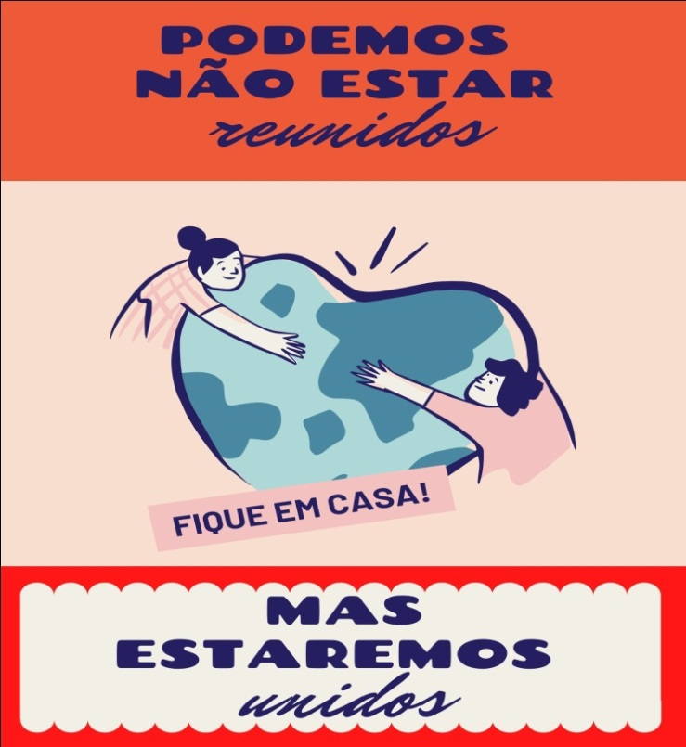

Escola Municipal de Ensino Fundamental “Arnaldo Francisco dos Santos”

Galvão/SC, _____ de julho de 2020.

Professor (a): **Idete Maria Padilha Martins**

Aluno (a): _______________________________________Turma: __________

Disciplinas: **PORTUGUÊS/RELIGIÃO, MATEMÁTICA, HISTÓRIA, GEOGRAFIA, CIÊNCIAS.**

1ª – Leia o poema abaixo e **pinte** bem bonito:

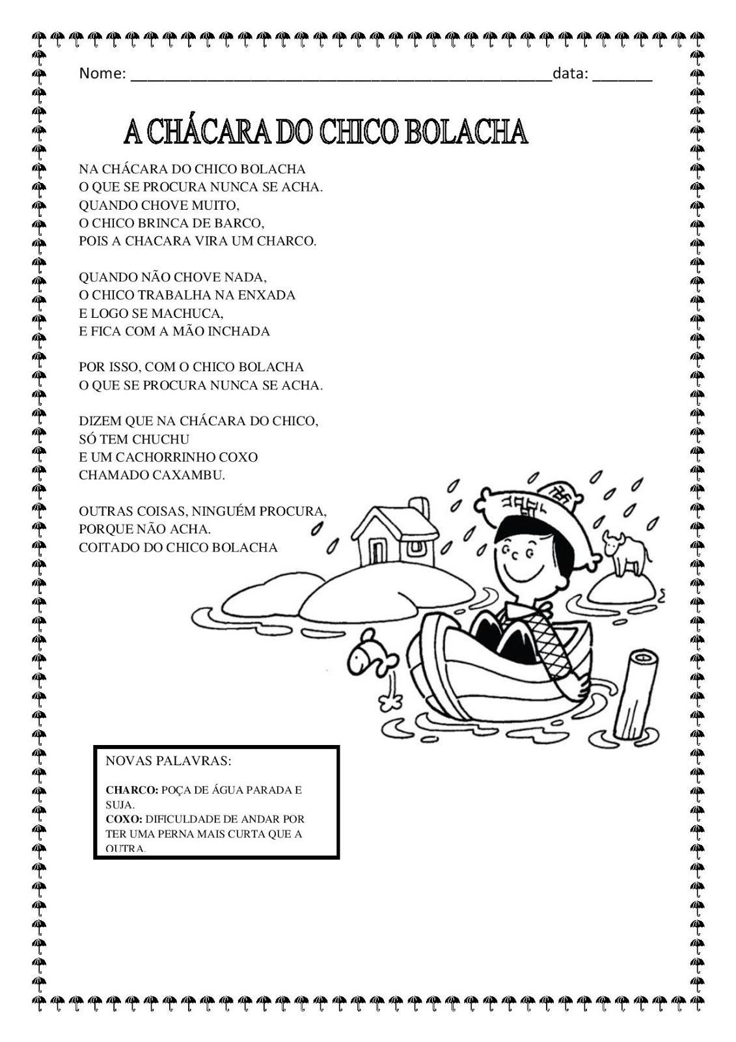

2ª – Circule no poema as rimas:

3ª – Responda:

A - Como é o nome do poema?

R: _____________________________________________________________________

B – Quem é o autor do poema?

R: _____________________________________________________________________

C – Quem é o dono da chácara?

R: _____________________________________________________________________

D – O que o Chico faz quando chove muito?

R: _____________________________________________________________________

E – O que dizem que tem mesmo na chácara do Chico Bolacha?

R: _____________________________________________________________________

F – Qual é o nome do cachorro do Chico? Como ele é?

R: _____________________________________________________________________

4ª – Assinale a resposta:

A - O Chico Bolacha é:

( ) Risonho ( ) Organizado ( ) Trabalhador ( ) Desorganizado

5ª - Copie do poema todas as palavras com:

|  |  |  |  |
| --- | --- | --- | --- |
| **CH** | | **X** | |
|  |  |  |  |
|  |  |  |  |
|  |  |  |  |
|  |  |  |  |
|  |  |  |  |
|  |  |  |  |
|  |  |  |  |

6ª – Procure em livros, revistas ou outros materiais que você tem em sua casa 10 palavras com CH e 10 com X, cole-as abaixo:

7ª – Procure o significado das seguintes palavras e escreva-os abaixo:

Charco: _________________________________________________________________

________________________________________________________________________

Coxo: ___________________________________________________________________

________________________________________________________________________

Chácara: ________________________________________________________________

________________________________________________________________________

8ª – Descubra e escreva as palavras:

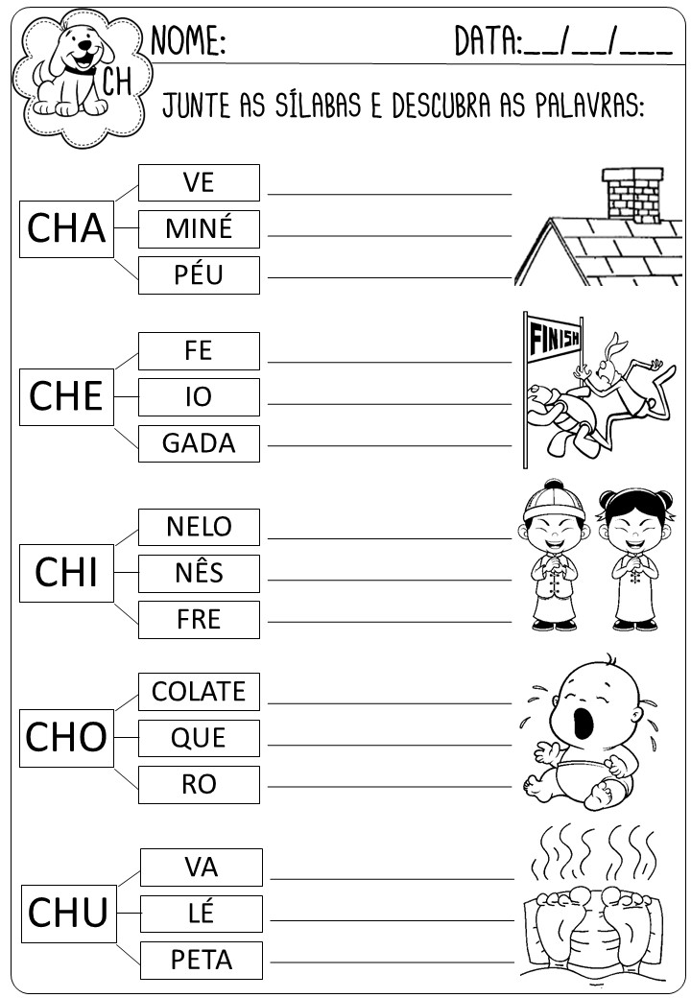

9ª – Você conhece alguma receita feita com chuchu? Escreva aqui. Se precisar de ajuda peça para a MAMÃE escrever para você:

________________________________________________________________________

________________________________________________________________________

________________________________________________________________________

________________________________________________________________________

________________________________________________________________________

________________________________________________________________________

________________________________________________________________________

10ª – Em uma chácara pode ter:

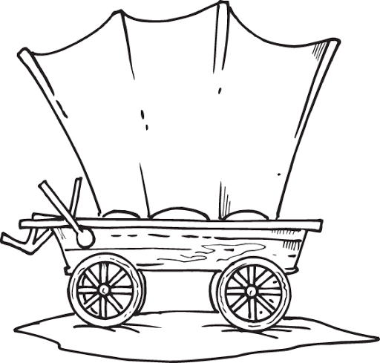

ÁRVORES FRUTAS SUCO REMÉDIOS

ANIMAIS CARNE LEITE SALAME

AÇÚDE PEIXE RÃ FILÉ

HORTA VERDURAS CHUCHU TOMATE

GRÃOS MILHO SOJA PIPOCA

RAÍZES MANDIOCA BATATA CENOURA

11ª – Em que podemos transformar esses produtos?

LEITE MILHO TRIGO FRUTAS

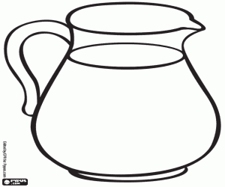 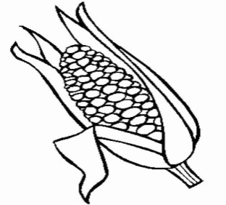 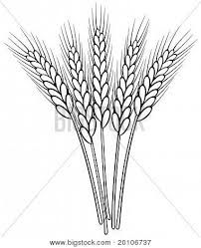 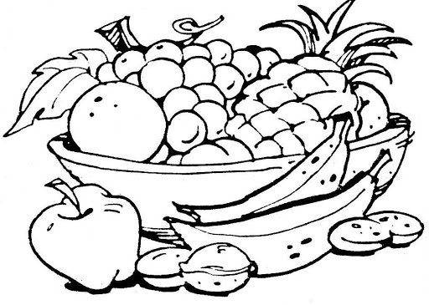

_______________________________________________________________________________________

_______________________________________________________________________________________

_______________________________________________________________________________________

_______________________________________________________________________________________

_______________________________________________________________________________________

12ª – Vamos pesquisar o preço dos seguintes produtos:

|  |  |  |
| --- | --- | --- |
| PRODUTO | QUILO | LITRO |
|  |  |  |
| Margarina |  |  |
| Queijo |  |  |
| Farinha de trigo |  |  |
| Creme de leite |  |  |
| Leite em pó |  |  |
| Farinha de milho |  |  |
| Salame |  |  |
| Óleo |  |  |
| Café |  |  |
| Açúcar |  |  |

13ª – Se você e sua família precisa-se comprar, quanto gastaria: 1 margarina, 1 creme de leite, 1 óleo. Monte a operação abaixo:

|  |
| --- |
|  |

14ª – De que material é feito:

Chave: __________________________________________________________________

________________________________________________________________________

Chinelo: _________________________________________________________________

________________________________________________________________________

Chupeta: ________________________________________________________________

________________________________________________________________________

Chapéu: ________________________________________________________________

________________________________________________________________________

Chiclete: ________________________________________________________________

________________________________________________________________________

15ª – Circule o que tem na sua casa e depois desenhe:

Chave Chinelo Chaveiro Cheque Chulé Chicória Chimarrão

Chapéu Chaleira Chupeta Cheiro Chuchu Chiclete Chimia (doce de fruta)

|  |
| --- |
|  |

16ª – Seu pai paga água? Quanto ele gasta por mês?

R: _____________________________________________________________________

17ª –Escreva ou desenhe o que você compra e tem em casa:

|  |  |
| --- | --- |
| Em quilo | Em litro |
|  |  |
|  |  |
|  |  |
|  |  |
|  |  |
|  |  |
|  |  |

18ª – Observe quanto cada criança pesa e responda:

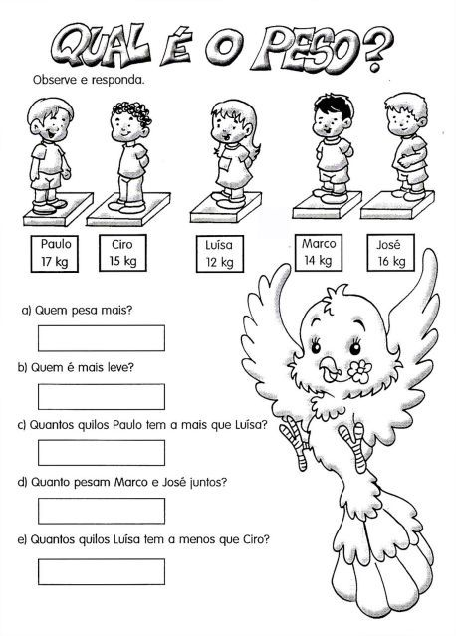

A – Quem é a criança mais pesada?

R:______________________________________________________________________

B – E a mais leve? ________________________________________________________

C – Quantos quilos Paulo têm a mais que Luísa?

R: _____________________________________________________________________

D – Marcos e José juntos pesam quanto?

R: _____________________________________________________________________

D – Luísa tem quantos quilos a menos que Ciro?

R: _____________________________________________________________________

E – E você, sabe quanto pesa?

R: _____________________________________________________________________

19ª – Fique atento!

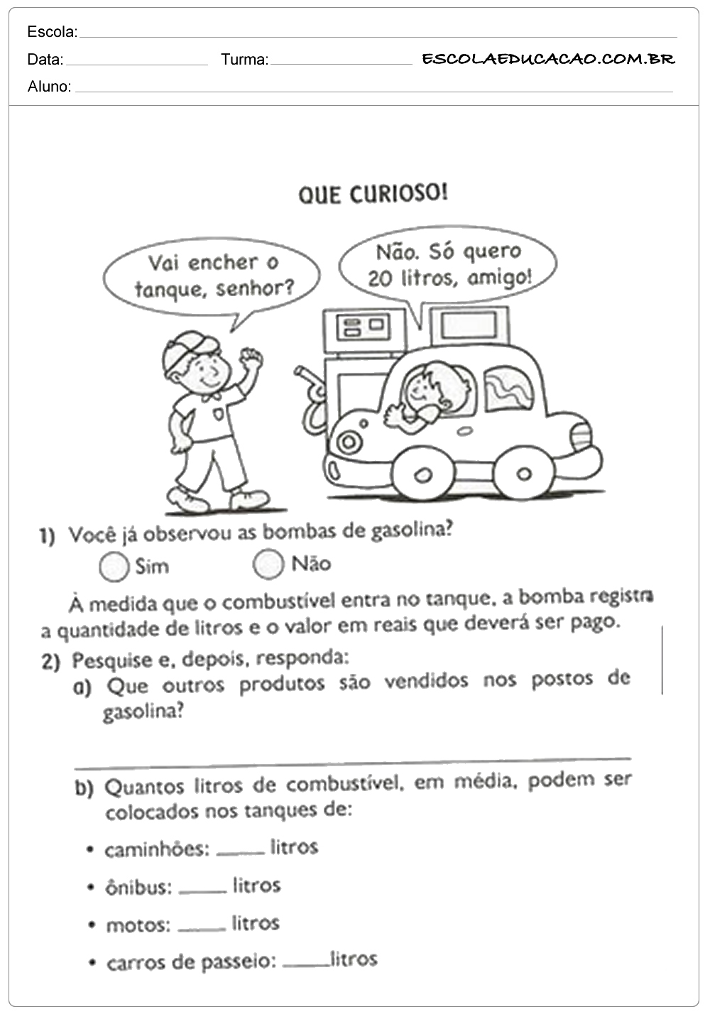

A – Você já observou as bombas de gasolina?

( ) sim ( ) não

B – A medida que o combustível entra no tanque, a bomba registra a quantidade de litros e o valor em reais que deverá ser pago. Que outros produtos são vendidos nos postos de combustíveis?

R: _____________________________________________________________________

C – Pesquise com sua família. Quantos litros de combustível, em média, podem ser colocados nos tanques de:

Caminhões____________________ litros

Motos ________________________ litros

Carros de passeio ______________litros

Ônibus ______________________ litros

Trator_______________________ litros

20ª – Pense e resolva:

A – Dona Vilma compra 3 litros de leite por dia. Quantos litros de leite ela compraria em:

7 dias:_________________________ 3 dias:_______________________

5 dias:_________________________ 1 dia: _______________________

B – Um litro de suco dá para encher 4 copos do mesmo tamanho. Com 8 litros de suco, quantos copos consigo encher? Desenhe abaixo:

|  |
| --- |
| R: |

21ª – Conte as figuras geométricas e pinte o gráfico de acordo com a quantidade de cada figura:

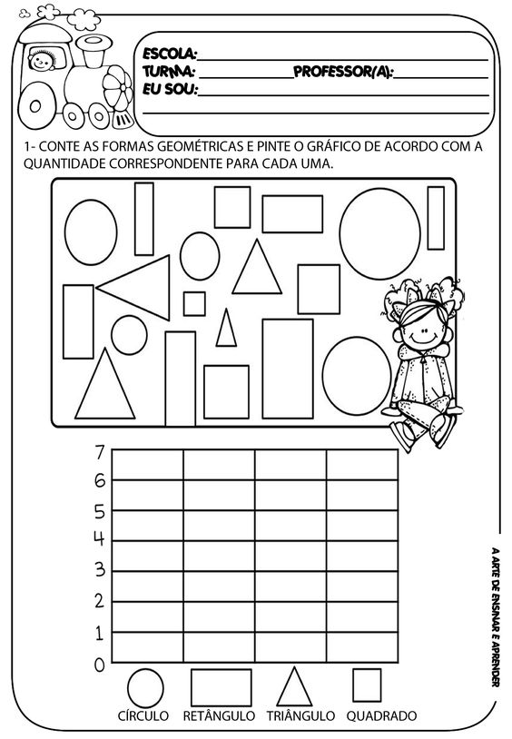

23ª – Oba! Já estou craque nas figuras geométricas:

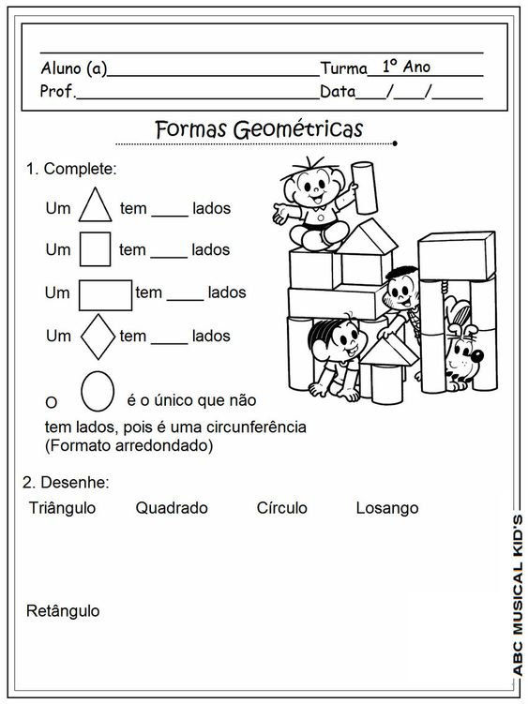

24ª – Vamos acertar tudinho!

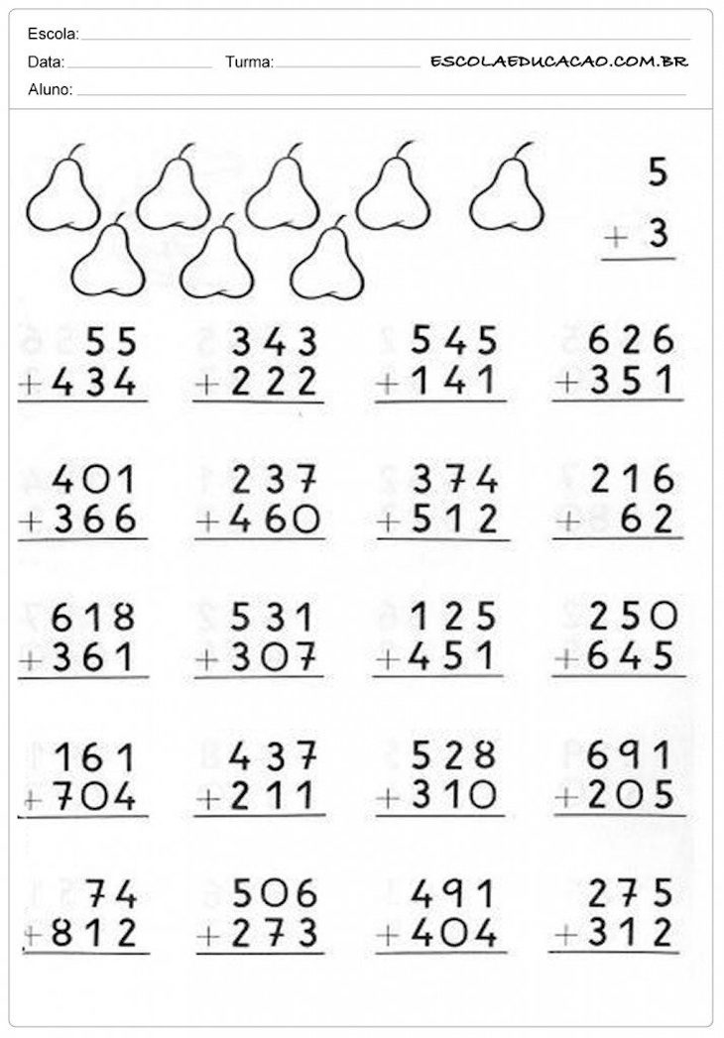

24ª – Agora é a vez da subtração. Vou acertar tudinho. Coloque nos quadradinhos os números e monte as continhas:

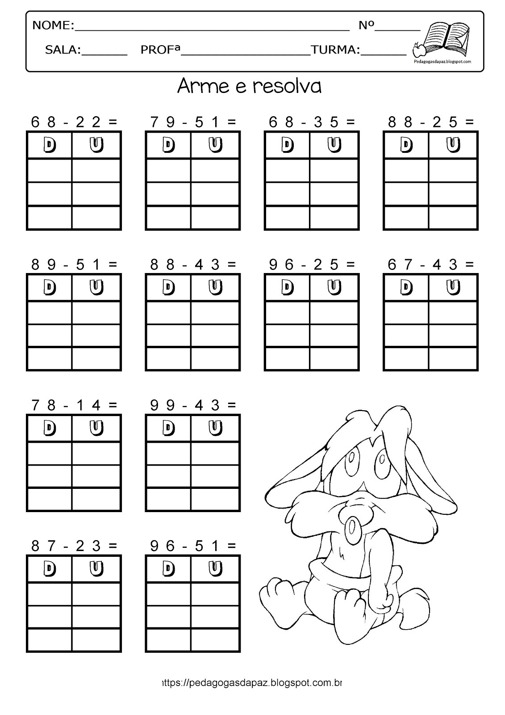

2

- 2

8

6

Essa atividade é para recortar e colar. Monte o relógio com as figuras geométricas abaixo. Encaixe os números na sequência certa de cada figura. Preste bem atenção:

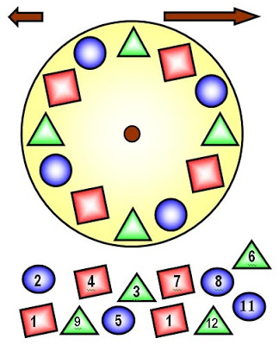

60

55

50

45

40

35

30

25

20

15

10

5

**ARTE**

**Galvão,** ___________ **de** __________________**de 2020**

**Aluno(a):** ________________________________ **-** _____ **Ano**

**Professora:** Carla Ravarena

Bom Dia Pais e amado(a) aluno(a), tudo bem com vocês? Espero que estejam todos bem. Saudades de você aluno(a), beijinhos da Professora Carla.

**Importante:** Peço com carinho a vocês pais, que auxiliem/ajudem seu filho(a) apresentando/lendo as atividades para ele(a) realizar/fazer e auxilie quando apresentar dificuldade durante a realização da mesma. Obrigada, Prof.ª Carla Ravarena.

**Tema:** Poema: “A Chácara do Chico Bolacha” de Cecília Meireles(Arte, Ciências...)

**Atividades:1 e 2.**

**1-** Pais/responsáveis, se vocês têm acesso a internet, acesse a plataforma youtube e digite o nome do texto/poema “A Chácara do Chico Bolacha” de Cecília Meireles por Cantos da Carochinhaou acessem o link: <https://www.youtube.com/watch?v=pfkqN_Z8pR8> para se/ua filho(a) ouvir o poema:

A CHÁCARA DO CHICO
BOLACHA.
Na chácara do Chico Bolacha,
o que se procura nunca se acha!
Quando chove muito,
o Chico brinc...

**2-** Leia a parte do texto/poema estudado e depois faça a atividade de nº **3** e **4** abaixo:

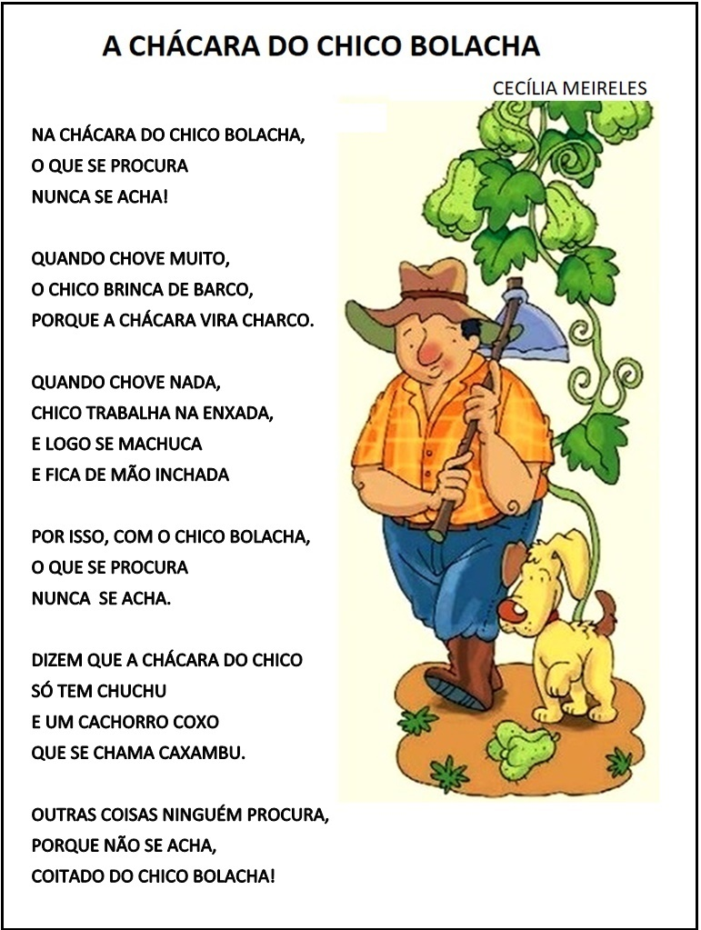

E você, se tivesse uma Chácara, que nome daria a ela?

**3-**Com a ajuda dos pais/responsáveis, crie e escreva dentro do quadro abaixo o nome da sua Chácara.

|  |
| --- |
|  |

**4-**Represente em desenho/pintura como seria a sua Chácara e o que gostaria que tivesse nela. Faça o desenho dentro do quadro abaixo:

|  |
| --- |
|  |

Maravilhosa aula...

Se cuidem, fiquem em casa! Saudades!

Professora/Arte:Carla Ravarena.

Escola Municipal de Ensino Fundamental “Arnaldo Francisco dos Santos”

Galvão/SC, _____ de _____________ de 2020.

Disciplina de Educação Física – Professora Naldiane Borella.

Aluno(a): _________________________________________ Turma: 2º ano ___

**Atividade Corrida da Bolinha**

Habilidades trabalhadas: coordenação motora fina e controle motor

Para esta atividade será necessário:

* Uma bolinha;
* Rolo de papel higiênico ou folhas de jornal recortadas, coladas e enroladas em um bastão;
* Fita crepe para definir o espaço da atividade.

Marque no chão com a fita o local da atividade, Ponto A e Ponto B, com uns dois metros de distância entre eles.

Desenrole o papel de forma que a ponta dele fique no ponto A e o resto do rolo no ponto B.

Coloque a bolinha na ponta do papel (ponto A) e fique atrás da marcação no ponto B.

Vá enrolando o papel no rolo de forma que a bolinha venha junto com o papel, se ela cair, pare a atividade, coloque-a novamente no papel e continue enrolando, até a bolinha chegar em você.

Depois que treinar bastante fica divertido fazer uma competição. Convide alguém da sua casa para brincar contigo. A atividade acontece do mesmo jeito, quem conseguir chegar com a bolinha primeiro vence a corrida!

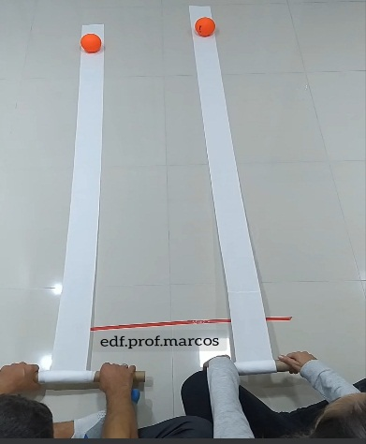

Agora é só se divertir!

**Não esqueça de postar fotos ou vídeo da realização da atividade no whats app da turma.**

Escola Municipal de Ensino Fundamental “Arnaldo Francisco dos Santos”

Galvão/SC, _____ de Julho de 2020.

Professor(a): **Renara Loureiro**.

Aluno(a): __________________________________________Turma: ____________

Disciplina: **INGLÊS**

**FRUITS**

1-Hi kids! How are you? Hoje vamos trabalhar o conteúdo **fruits** (frutas) de uma maneira muito divertida, ou seja, brincando, let’s go!! Você sabe o que é um **memory game**? **Memory game** é um jogo da memória feito a partir de vocabulários selecionados pela teacher. Veja abaixo a lista de **fruits** que escolhi especialmente para vocês. Para iniciarmos recorte o vocabulário, após recortar cole em um papel mais duro como (papelão, capa de livro, cartolina, entre outros), em seguida deixe secar por alguns minutos e divirta-se. O **memory game** pode ser jogado com sua família, pais, irmãos, avós e os demais que moram com você. Lembre-se de registrar e mandar as fotos no grupo do whatsapp.

Vídeo com vocabulários disponível no youtube no canal: Escola Arnaldo Francisco dos Santos.

**Regras:** Comece o jogo colocando todas as cartas viradas para baixo sobre uma superfície. Um jogador vira duas cartas e coloca-as para cima, para que todos os jogadores possam ver. Se o jogador virar duas cartas que não correspondem, ambos as cartas devem ser virados para baixo novamente no mesmo local.  
Se o jogador vira um par de cartas que coincidem em uma jogada, o jogador ganha o par de cartas e recebe outra chance de jogar. O objetivo do jogo é virar o maior número de pares de cartas possível. O vencedor é o jogador que reúne o maior número de pares.

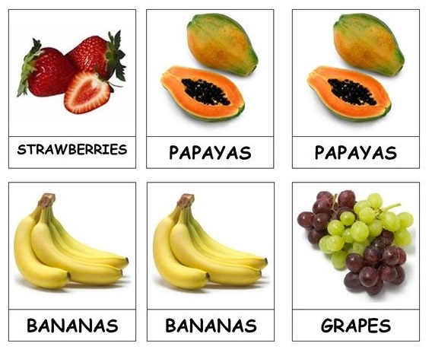

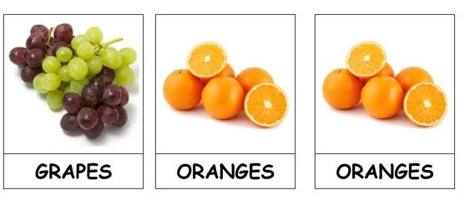

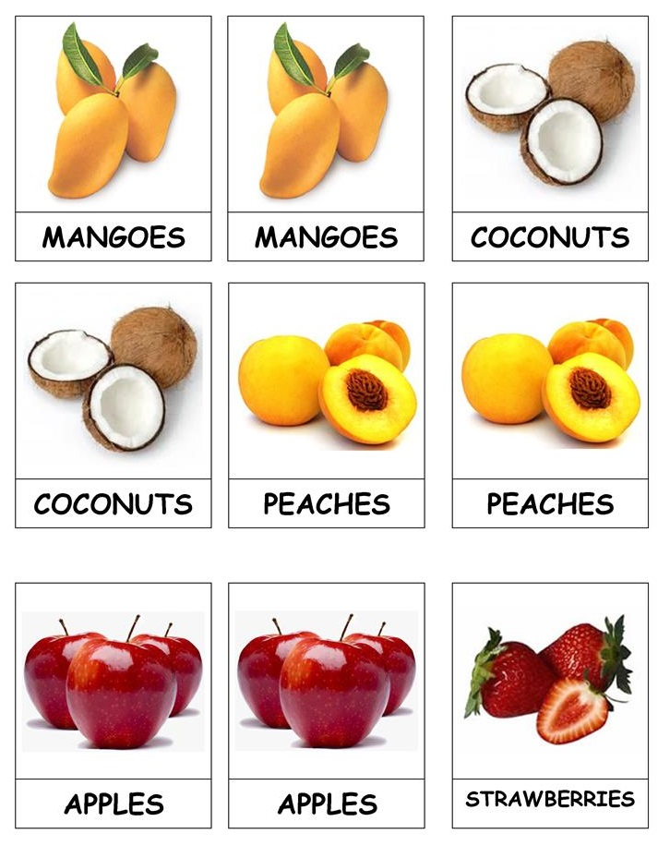

**Good job!!**